**BỘ GIÁO DỤC VÀ ĐÀO TẠO**

NGUYỄN NGỌC THUẬN

2021050626

**BÁO CÁO**

**THỰC TẬP DOANH NGHIỆP**

CHUYÊN NGÀNH KHOA HỌC MÁY TÍNH

**XÂY DỰNG WEBSITE QUẢN LÝ BÁN QUẦN ÁO**

**HÀ NỘI 05/2024**

**BÁO CÁO**

**THỰC TẬP DOANH NGHIỆP**

CHUYÊN NGÀNH KHOA HỌC MÁY TÍNH

**XÂY DỰNG WEBSITE QUẢN LÝ BÁN QUẦN ÁO**

|  |  |
| --- | --- |
| **Sinh viên thực tập:** | **Nguyễn Ngọc Thuận** |
| **Mã sinh viên:** | **2021050626** |
| **Công ty thực tập:** | **Viện Công Nghệ Thông Tin T3H** |
| **Người phụ trách:** | **Trần Thị Phượng** |
| **Giảng viên hướng dẫn:** | **Nguyễn Thùy Dương** |

**HÀ NỘI 05/2024**

# **ĐỀ CƯƠNG THỰC TẬP DOANH NGHIỆP**

1. **Sinh viên thực tập**

|  |  |  |  |  |  |
| --- | --- | --- | --- | --- | --- |
| TT | Mã sinh viên | Họ và tên | Lớp | Điện thoại | E-mail |
| 1 | 2021050626 | Nguyễn Ngọc Thuận | DCCTKH65B | 0398264401 | nguyenthuand82@gmail.com |

1. **Giảng viên hướng dẫn**

|  |  |  |  |  |  |
| --- | --- | --- | --- | --- | --- |
| TT | Mã cán bộ | Họ và tên | Đơn vị | Điện thoại | E-mail |
| 11 | 0805-03 | Nguyễn Thùy Dương | Bộ môn Khoa học máy tính | 0913004274 | nguyenthuyduong@humg.edu.vn |

1. **Thông tin công ty thực tập :** Viện Công Nghệ Thông Tin T3H
2. **Người hướng dẫn thực tập tại công ty :** Trần Thị Phượng
3. **Tên đề tài hoặc dự án thực tập :** Xây dựngWebsite quản lý bán quần áo
4. **Các nhiệm vụ được giao thực hiện :** Thiết kế font end cho website
5. **Kế hoạch thực hiện :**

|  |  |
| --- | --- |
| **Tuần** | **Nội dung công việc làm theo tuần** |
| 1 | *Fronted  - Các thẻ HTML cơ bản và cài đặt các tool thông dụng  - Thực hành HTML và tool tương ứng, hiểu cơ bản về thẻ div  - Các thành phần cơ bản trong dựng trang web  - Hiểu về float, ngoài ra thực hành với after, before trong CSS  - Dựng trang theo cột  - Các thành phần cơ bản bao gồm breadcrumb, dropdown, menu đa cấp  - Làm quen với Javascript  - Mảng dữ liệu (Array) trong JavaScript  - Chuỗi (String) trong JavaScript  - Giới thiệu về JSON và object trong Javascript  - Giới thiệu về đặc trưng trong Javascript và function  - Giới thiệu về DOM, Javascript thao tác với DOM như thế nào  - Giới thiệu về Jquery, jquery xử lý sự kiện, thao tác trên DOM như thế nào  - Giới thiệu về luồng chương trình khi viết Javascript  - Làm quen với Bootstrap và tổng kết học phần Frontend |
| 2 | *JAVA CĂN BẢN  - Giới thiệu về Java, các đặc trưng cơ bản của Java so với ngôn ngữ C++  - Cấu trúc chuẩn chương trình trong Java, câu lệnh khối lệnh, quy tắc đặt tên biến, hàm class trong java  - Cấu trúc điều khiển rẽ nhánh (if else, switch case)  - String trong Java (String pool, equals vs ==), StringBuilder, StringBuffer |
| 3 | * BASIC OOP  - Giới thiệu về hướng đối tượng trong Java  - Hàm khởi tạo mặc định, hàm khởi tạo nhiều tham số  - Từ khóa static trong Java (biến static, hàm static, class static)  - 4 tính chất đặc trưng của hướng đối tượng (đóng gói, kế thừa, trừu tượng, đa hình)  - Sắp xếp trong Java, stream API trong Java |
| 4 | *CƠ SỞ DỮ LIỆU CĂN BẢN  - Cài đặt môi trường MySQL, giới thiệu về MySQL, làm quen với công cụ, giới thiệu dữ liệu, CSDL với hệ quản trị CSDL  - QUERY dữ liệu cần toán tử (><>=<=, LIKE, IN...)  - Sử dụng JDBC kết nối chương trình Java |
| 5 | *SPRING WEB  - Spring framework là gì? Tại sao lựa chọn Spring? Thành phần, tính chất chính trong Spring  - Các thành phần của 1 RestController (phân biệt @PathVariable, @RequestParam, @RequestBody, @Header)  - Thymleaf submmit form, sử dụng biến, vòng lặp, câu điều kiện, block, thymleaf link...  - Bootstrap, Jquery, sử dụng Javascript làm bài tập hiển thị ảnh khi upload  - Resource static trong Springboot, đa ngôn ngữ Springboot |
| 6 | *SPRING JPA  - ORM (Object Relational Mapping), JPA (Java Persistance API), Hibernate, Spring Data JPA, cách cấu hình dự án  - Spring data JPA query method, query creation Property Expressions  - Transaction trong SpingDataJPA, sử dụng query OneTomany, ManyToMany, đối chiếu từ SpringData JPA sang Hibernate |
| 7 | *SPRING SECURITY  - Springsecurity (giải thích 2 vấn đề authentication và authore), cơ chế filter trong Java servlet  - Lấy thông tin người dùng trên backend và thymleaf (ContextHolder)-Tạo trang chủ sử dụng template (Trang public), cách sử dụng phân quyền khi thực hiện luồng đặt hàng, thanh toán...  - Spring Security API (giải thích sự khác nhau giữa cơ chế xác thực bằng session và token) |
| 8 | *SPRING SCHEDULE  - Sử dụng anotaion @Schedule thực hiện các Job chạy ngầm, báo cáo thống kê (giao diện biểu đồ và backend) và xuất báo cáo sử dụng thư viện org.apache.poi |
| 9 | *UNIT TEST  - Unit test sử dụng JUnit, cách viết Unittest cho các layer |
| 10 | *SOFTWARE DEVELOPMENT LIFE CYCLE  - Webserver (Apache, nginX), containner (Tomcat), vòng đời servlet  - Deploy hệ thống, LoadBlancer, áp dụng Alige/Scrum vào dự án  - Review đồ án xây dựngwebsite quản lý bán quần áo, hướng dẫn giải đáp thắc mắc |

# **MỤC LỤC**

**ĐỀ CƯƠNG THỰC TẬP DOANH NGHIỆP** 3

**MỤC LỤC** 7

**DANH MỤC HÌNH VẼ** 9

**MỞ ĐẦU** 10

**1.Giới thiệu chung** 10

**2.Lý do chọn đề tài** 10

**3.Mục tiêu nghiên cứu** 11

**4.Phạm vi và phương pháp nghiên cứu** 11

**CHƯƠNG 1 GIỚI THIỆU CÔNG TY THỰC TẬP** 12

**1.1 Giới thiệu công ty** 12

**1.2 Vị trí thực tập** 13

**1.3 Đề tài thực tập** 13

**1.4 Lịch làm việc** 13

**CHƯƠNG 2: NỘI DUNG THỰC TẬP** 22

**2.1 Các công cụ, phần mềm, thiết bị, đã tìm hiểu và sử dụng** 22

**2.1.1 Visual Studio Code** 22

***2.1.2 GitHub*** 24

**2.2 Các công nghệ, kỹ thuật, cơ sở lý thuyết đã tìm hiểu** 25

***2.2.1 HTML5*** 25

***2.2.2 CSS3*** 26

***2.2.3 JavaScript*** 27

***2.2.4 Responsive*** 29

***2.2.*5 Bootstrap 5** 31

***2.2.*6 ReactJs** 32

**2.3 Kết quả trong quá trình thực tập tại công ty** 34

***2.3.1 Giao diện website*** 34

**CHƯƠNG 3: ĐÁNH GIÁ KẾT QUẢ VÀ ĐỊNH HƯỚNG PHÁT TRIỂN** 37

**3.1 Đánh giá kết quả thực tập** 37

***3.1.1 Về kiến thức*** 37

***3.1.2 Về kỹ năng*** 37

**3.2 Định hướng phát triển của đề tài** 38

**3.3 Định hướng phát triển của đề tài lên đồ án tốt nghiệp** 38

**TÀI LIỆU THAM KHẢO** 40

# **DANH MỤC HÌNH VẼ**

Hình 2.1 Visual Studio Code 26

Hình 2.2 Logo github 28

Hình 2.3 HTML và HTML5 29

Hình 2.4 CSS3 30

Hình 2.5 JavaScript 31

Hình 2.5 Responsive 32

Hình 2.6 Bootstap 5 34

Hình 2.7 ReactJs 35

Hình 2.8 Giao diện website 37

Hình 2.9 Giao diện website 38

Hình 2.10 Giao diện website 38

Hình 2.11 giao diện đăng nhập website 39

Hình 2.12 Giao diện đặt hàng 39

Hình 2.13 Giao diện thanh toán 40

# **MỞ ĐẦU**

## **1.Giới thiệu chung**

Trong thời đại công nghệ 4.0 ngày nay, việc sử dụng website để quản lý bán hàng đã trở thành một xu hướng không thể phủ nhận trong lĩnh vực kinh doanh. Việc xây dựng và phát triển một trang web chuyên nghiệp không chỉ giúp doanh nghiệp tiếp cận khách hàng một cách dễ dàng hơn mà còn tối ưu hóa quy trình quản lý bán hàng, từ việc theo dõi hàng tồn kho đến việc tương tác với khách hàng.

Thực tập doanh nghiệp không chỉ là cơ hội để sinh viên áp dụng những kiến thức lý thuyết đã học vào thực tế mà còn là dịp để trải nghiệm và học hỏi về quy trình phát triển website trong lĩnh vực kinh doanh. Sinh viên sẽ được tham gia từ việc phân tích nhu cầu thị trường, thiết kế giao diện đến việc tích hợp các tính năng quản lý bán hàng hiệu quả. Qua đó, họ sẽ hiểu rõ hơn về cách thức xây dựng một trang web chuyên nghiệp và hiệu quả cho doanh nghiệp.

Ngoài ra, thực tập này còn giúp sinh viên phát triển kỹ năng làm việc nhóm, giao tiếp hiệu quả, quản lý dự án và giải quyết vấn đề. Đây là cơ hội để họ học hỏi và làm việc cùng những chuyên gia giàu kinh nghiệm trong lĩnh vực công nghệ thông tin và kinh doanh, từ đó tích lũy kinh nghiệm và mở rộng mạng lưới quan hệ trong ngành.

## **2.Lý do chọn đề tài**

* **Thị trường tiềm năng**: Thị trường bán lẻ quần áo trực tuyến đang phát triển mạnh mẽ, đặc biệt là sau sự bùng nổ của thương mại điện tử. Việc xây dựng một trang web quản lý bán quần áo có thể tạo ra nhiều cơ hội kinh doanh và thu hút một lượng lớn khách hàng tiềm năng.
* **Nhu cầu của người tiêu dùng**: Ngày nay, người tiêu dùng ngày càng ưa chuộng việc mua sắm trực tuyến vì sự tiện lợi và đa dạng sản phẩm. Việc có một trang web chuyên biệt về quần áo giúp đáp ứng nhu cầu này một cách hiệu quả.
* **Sự phổ biến của ngành công nghiệp thời trang**: Ngành công nghiệp thời trang luôn là một lĩnh vực sôi động và có nhu cầu liên tục từ phía người tiêu dùng. Xây dựng một trang web quản lý bán quần áo có thể là một cơ hội kinh doanh hấp dẫn trong lĩnh vực này.

## **3.Mục tiêu nghiên cứu**

* Tạo ra một giao diện website dễ sử dụng và thân thiện với người dùng. Giao diện sẽ được thiết kế sao cho người dùng có thể dễ dàng tìm kiếm sản phẩm, thêm vào giỏ hàng và thanh toán một cách thuận tiện.
* Tiếp theo sẽ xây dựng hệ thống quản lý sản phẩm, đơn hàng, khách hàng và kho hàng để đảm bảo việc quản lý được thực hiện một cách hiệu quả và chính xác.
* Thứ ba, tối ưu hóa trải nghiệm mua sắm trực tuyến cho khách hàng bằng cách cải thiện các chức năng như tìm kiếm sản phẩm, thêm vào giỏ hàng, thanh toán và theo dõi đơn hàng một cách linh hoạt và nhanh chóng.
* Để đảm bảo tính bảo mật, chúng tôi sẽ áp dụng các biện pháp an ninh thông tin để bảo vệ thông tin cá nhân và thanh toán của khách hàng trên website.Chúng tôi cũng sẽ tối ưu hóa website để cải thiện hiệu suất và tốc độ tải trang, giúp người dùng trải nghiệm mua sắm trực tuyến một cách mượt mà và không gặp trở ngại.
* Cuối cùng, chúng tôi sẽ nỗ lực học hỏi và áp dụng các kỹ năng lập trình, thiết kế web và quản lý dự án trong môi trường thực tế để phát triển và hoàn thiện dự án một cách chuyên nghiệp và hiệu quả.

## **4.Phạm vi và phương pháp nghiên cứu**

* **Phân tích nhu cầu và thị trường:** Nghiên cứu về nhu cầu mua sắm quần áo trực tuyến của người tiêu dùng, phân tích thị trường và các xu hướng trong ngành thời trang để xác định các yếu tố quyết định và cơ hội kinh doanh.
* **Thiết kế giao diện người dùng (UI) và trải nghiệm người dùng (UX):** Phát triển một giao diện người dùng thân thiện và dễ sử dụng, tối ưu hóa trải nghiệm người dùng từ việc tìm kiếm sản phẩm đến quá trình thanh toán.
* **Phát triển hệ thống quản lý sản phẩm:** Xây dựng một hệ thống quản lý sản phẩm hiệu quả, cho phép thêm, sửa, xóa sản phẩm, quản lý mô tả, hình ảnh, giá cả và thông tin liên quan.
* **Tích hợp các tính năng quản lý đơn hàng:** Phát triển các tính năng quản lý đơn hàng như hiển thị đơn hàng mới, xử lý đơn hàng, cập nhật trạng thái giao hàng và thanh toán.
* **Tích hợp hệ thống thanh toán an toàn:** Tích hợp các cổng thanh toán an toàn như thẻ tín dụng, chuyển khoản ngân hàng, ví điện tử để đảm bảo tính bảo mật và tiện lợi cho khách hàng.
* **Tích hợp tính năng tìm kiếm và lọc sản phẩm:** Phát triển tính năng tìm kiếm và lọc sản phẩm theo các tiêu chí như kích cỡ, màu sắc, giá cả, thương hiệu, vv.
* **Tích hợp phản hồi từ khách hàng:** Xây dựng cơ chế phản hồi từ khách hàng, cho phép họ đánh giá sản phẩm, viết nhận xét và gửi phản hồi, từ đó cải thiện trải nghiệm mua sắm.
* **Bảo mật thông tin cá nhân:** Đảm bảo tính bảo mật của thông tin cá nhân của người dùng thông qua việc tuân thủ các tiêu chuẩn bảo mật và mã hóa dữ liệu cá nhân.
* **Tối ưu hóa hiệu suất và tốc độ tải trang:** Tối ưu hóa hiệu suất và tốc độ tải trang của website để đảm bảo trải nghiệm người dùng mượt mà và không gặp trở ngại khi duyệt sản phẩm và thanh toán.
* **Tích hợp tính năng đa thiết bị (responsive design):** Đảm bảo rằng trang web có thể hiển thị một cách tốt trên nhiều loại thiết bị và kích thước màn hình khác nhau, từ máy tính để bàn đến điện thoại di động.

# **CHƯƠNG 1: GIỚI THIỆU CÔNG TY THỰC TẬP**

## **1.1 Giới thiệu công ty**

* Tên công ty: Viện Công Nghệ Thông Tin T3H
* Công nghệ: Thiết kế fontend cho website
* Website: https://t3h.edu.vn/
* Nghiên cứu khoa học: Nghiên cứu các đề tài, dự án, chương trình liên quan đến lĩnh vực công nghệ thông tin.
* Dịch vụ khoa học và công nghệ: Tư vấn, phản biện, thẩm định, triển khai, ứng dụng, chuyển giao và thương mại hóa các kết quả nghiên cứu khoa học về các vấn để liên quan đến công nghệ thông tin đặc biệt là ứng dụng, chuyển giao công nghệ phần mềm hiện đại phục vụ cộng đồng và xã hội; truyền thông phổ kiến thức khoa học về công nghệ thông tin, tổ chức hội nghị, hội thảo, in ấn các tài liệu có liên quan
* Hợp tác với các tổ chức, cá nhân ở trong và ngoài nước để thực hiện chức năng, nhiệm vụ của Viện.

## **1.2 Vị trí thực tập**

* Vị trí thực tập: Thực tập sinh fontend
* Công việc được giao:
* Tìm hiểu về fontend
* Tìm hiểu và cài đặt các công cụ, phần mềm hỗ trợ code, GitHub
* Xây dựng giao diện của website
* Thực hiện xử lý bug và viết báo cáo

## **1.3 Đề tài thực tập**

Đề tài là " Xây dựngWebsite quản lý bán quần áo ". Trong đề tài này, công ty đặt ra mục tiêu đảm bảo xây dựng được một website có giao diện thân thiện với người dùng, dễ sử dụng, tốc độ tải trang nhanh, tối ưu bảo mật, tích hợp thanh toán và tương thích với nhiều thiết bị.

## **1.4 Lịch làm việc**

|  |  |  |  |  |
| --- | --- | --- | --- | --- |
| **Tuần** | **Công việc** | **Người hướng dẫn** | **Mức độ hoàn thành (SV tự đánh giá)** | **Ghi chú** |
| 1 | *Fronted  - Các thẻ HTML cơ bản và cài đặt các tool thông dụng  - Thực hành HTML và tool tương ứng, hiểu cơ bản về thẻ div  - Các thành phần cơ bản trong dựng trang web  - Hiểu về float, ngoài ra thực hành với after, before trong CSS  - Dựng trang theo cột  - Các thành phần cơ bản bao gồm breadcrumb, dropdown, menu đa cấp  - Làm quen với Javascript  - Mảng dữ liệu (Array) trong JavaScript  - Chuỗi (String) trong JavaScript  - Giới thiệu về JSON và object trong Javascript  - Giới thiệu về đặc trưng trong Javascript và function  - Giới thiệu về DOM, Javascript thao tác với DOM như thế nào  - Giới thiệu về Jquery, jquery xử lý sự kiện, thao tác trên DOM như thế nào  - Giới thiệu về luồng chương trình khi viết Javascript  - Làm quen với Bootstrap và tổng kết học phần Frontend | Trần Thị Phượng | Hoàn thành |  |
| 2 | *JAVA CĂN BẢN  - Giới thiệu về Java, các đặc trưng cơ bản của Java so với ngôn ngữ C++  - Cấu trúc chuẩn chương trình trong Java, câu lệnh khối lệnh, quy tắc đặt tên biến, hàm class trong java  - Cấu trúc điều khiển rẽ nhánh (if else, switch case)  - String trong Java (String pool, equals vs ==), StringBuilder, StringBuffer | Trần Thị Phượng | Hoàn thành |  |
| 3 | * BASIC OOP  - Giới thiệu về hướng đối tượng trong Java  - Hàm khởi tạo mặc định, hàm khởi tạo nhiều tham số  - Từ khóa static trong Java (biến static, hàm static, class static)  - 4 tính chất đặc trưng của hướng đối tượng (đóng gói, kế thừa, trừu tượng, đa hình)  - Sắp xếp trong Java, stream API trong Java | Trần Thị Phượng | Hoàn thành |  |
| 4 | *CƠ SỞ DỮ LIỆU CĂN BẢN  - Cài đặt môi trường MySQL, giới thiệu về MySQL, làm quen với công cụ, giới thiệu dữ liệu, CSDL với hệ quản trị CSDL  - QUERY dữ liệu cần toán tử (><>=<=, LIKE, IN...)  - Sử dụng JDBC kết nối chương trình Java | Trần Thị Phượng | Hoàn thành |  |
| 5 | *SPRING WEB  - Spring framework là gì? Tại sao lựa chọn Spring? Thành phần, tính chất chính trong Spring  - Các thành phần của 1 RestController (phân biệt @PathVariable, @RequestParam, @RequestBody, @Header)  - Thymleaf submmit form, sử dụng biến, vòng lặp, câu điều kiện, block, thymleaf link...  - Bootstrap, Jquery, sử dụng Javascript làm bài tập hiển thị ảnh khi upload  - Resource static trong Springboot, đa ngôn ngữ Springboot | Trần Thị Phượng | Hoàn thành |  |
| 6 | *SPRING JPA  - ORM (Object Relational Mapping), JPA (Java Persistance API), Hibernate, Spring Data JPA, cách cấu hình dự án  - Spring data JPA query method, query creation Property Expressions  - Transaction trong SpingDataJPA, sử dụng query OneTomany, ManyToMany, đối chiếu từ SpringData JPA sang Hibernate | Trần Thị Phượng | Hoàn thành |  |
| 7 | *SPRING SECURITY  - Springsecurity (giải thích 2 vấn đề authentication và authore), cơ chế filter trong Java servlet  - Lấy thông tin người dùng trên backend và thymleaf (ContextHolder)-Tạo trang chủ sử dụng template (Trang public), cách sử dụng phân quyền khi thực hiện luồng đặt hàng, thanh toán...  - Spring Security API (giải thích sự khác nhau giữa cơ chế xác thực bằng session và token) | Trần Thị Phượng | Hoàn thành |  |
| 8 | *SPRING SCHEDULE  - Sử dụng anotaion @Schedule thực hiện các Job chạy ngầm, báo cáo thống kê (giao diện biểu đồ và backend) và xuất báo cáo sử dụng thư viện org.apache.poi  Test CMS | Trần Thị Phượng | Hoàn thành |  |
| 9 | *UNIT TEST  - Unit test sử dụng JUnit, cách viết Unittest cho các layer | Trần Thị Phượng | Hoàn thành |  |
| 10 | *SOFTWARE DEVELOPMENT LIFE CYCLE  - Webserver (Apache, nginX), containner (Tomcat), vòng đời servlet  - Deploy hệ thống, LoadBlancer, áp dụng Alige/Scrum vào dự án  - Review đồ án xây dựngwebsite quản lý bán quần áo, hướng dẫn giải đáp thắc mắc | Trần Thị Phượng | Hoàn thành |  |

Bảng 1:Lịch làm việc

# **CHƯƠNG 2: NỘI DUNG THỰC TẬP**

## **2.1** **Các công cụ, phần mềm, thiết bị, đã tìm hiểu và sử dụng**

### **2.1.1 Visual Studio Code**

* A logo with blue and green text

  Description automatically generated***Visual Studio Code là gì ?***

Hình 2.1 Visual Studio Code

* Visual Studio Code là trình soạn thảo, biên tập lập trình mã nguồn miễn phí được sử dụng trên 3 nền tảng đó là: [Windows](https://vietnix.vn/he-dieu-hanh-windows/), [macOS](https://vietnix.vn/he-dieu-hanh-macos/) và [Linux](https://vietnix.vn/linux-la-gi/) được xây dựng, phát triển bởi Microsoft. Visual Studio Code được các chuyên gia [công nghệ thông tin](https://vietnix.vn/cong-nghe-thong-tin-la-gi/) đánh giá cao, nó là sự kết hợp hoàn hảo giữa [IDE](https://vietnix.vn/ide-la-gi/) và CODE Editor.
* Visual Studio Code còn có nhiệm vụ hỗ trợ các nền tảng như: [JavaScript](https://vietnix.vn/javascript-la-gi/), TypeScript và [Node.js](https://vietnix.vn/nodejs-la-gi/). Bạn có thể hiểu cụ thể công việc của nó là mang đến một hệ sinh thái mới vô cùng phong phú cho các ngôn ngữ lập trình..
* ***Tại sao phải sử dụng Visual Studio Code?***
* Dung lượng thấp.
* Phát triển mạnh mẽ trên 3 hệ điều hành phổ biến của thế giới. Visual Studio Code được phát triển bởi phần mềm Microsoft nên nó có khả năng tương thích mạnh mẽ với hệ điều hành Windows. Bên cạnh đó, bạn cũng có thể sử dụng trên 2 [hệ điều hành](https://vietnix.vn/he-dieu-hanh-la-gi/) khác đó là macOS và Linux.
* Thiết kế giao diện thân thiện và gần gũi với người dùng.
* Quá trình mã hóa, gỡ lỗi được tối ưu nhất. Visual Studio Code giúp bạn tiết kiệm thời gian bởi nó được thiết kế các phím tắt mở ra chức năng hay thêm dòng lệnh… để tránh gây cản trở khi đang code. Bạn cũng có thể bổ sung hay thay đổi các phím tắt để phù hợp với mục đích sử dụng của mình.
* Kiến trúc ưu việt và có thể khai thác mở rộng. Visual Studio Code được xây dựng phát triển dựa trên Electron kết hợp với các hệ thống ngôn ngữ công nghệ thông minh như: JavaScript, Node.js cùng khả năng vận hành vô cùng mạnh mẽ của chính nó. Đây sẽ là một trải nghiệm vô cùng tuyệt vời dành cho người dùng.
* Cộng đồng hỗ trợ vô cùng rộng lớn. Trong những năm qua, Visual Studio Code dẫn khẳng định được vị trí đứng của mình với một lượng lớn những người sử dụng trên khắp các nước. Nếu bạn gặp bất kỳ vấn đề gì có thể nhờ tới sự trợ giúp từ các cộng đồng Microsoft, [Reddit](https://www.reddit.com/user/vietnixjsc/), StackOverFlow…

### ***2.1.2 GitHub***

* ***GitHub là gì ?***
* A white cat in a black circle

  Description automatically generatedGitHub là một hệ thống quản lý dự án và phiên bản code, hoạt động giống như một mạng xã hội cho lập trình viên. Các lập trình viên có thể clone lại mã nguồn từ một repository và Github chính là một dịch vụ máy chủ repository công cộng, mỗi người có thể tạo tài khoản trên đó để tạo ra các kho chứa của riêng mình để có thể làm việc

Hình 2.2 Logo github

* Lợi ích khi sử dụng GitHub:
* Quản lý source code dễ dàng
* Tracking sự thay đổi qua các version
* Markdown
* Cải thiện kỹ năng code, tracking bug
* Kho tài nguyên lớn

## **2.2 Các công nghệ, kỹ thuật, cơ sở lý thuyết đã tìm hiểu**

### ***2.2.1 HTML5***

* [HTML](https://topdev.vn/viec-lam-it/html-kt75)là viết tắt của cụm từ Hypertext Markup Language (tạm dịch là Ngôn ngữ đánh dấu siêu văn bản). HTML được sử dụng để tạo và cấu trúc các thành phần trong trang web hoặc ứng dụng, phân chia các đoạn văn, heading, titles, blockquotes…
* HTML5 là một ngôn ngữ cấu trúc và trình bày nội dung cho World Wide Web. Đây là phiên bản thứ 5 của ngôn ngữ HTML, được giới thiệu bởi World Wide Web Consortium (W3C). HTML5 vẫn sẽ giữ lại những đặc điểm cơ bản của HTML4 và bổ sung thêm các đặc tả nổi trội của XHTML, DOM cấp 2, đặc biệt là JavaScript

Hình 2.3 HTML và HTML5

* Các điểm mới của HTML5:
  + Bổ sung thêm rất nhiều các thẻ đánh dấu mới
  + HTML5 hỗ trợ hoàn toàn cho JavaScript để chạy nền nhờ vào JS web worker API
  + HTML5 sử dụng web SQL databases, application cache để lưu dữ liệu tạm trong khi HTML chỉ có cache của trình duyệt
  + HTML5 không còn thuộc tính type trong thẻ

### ***2.2.2 CSS3***

* Css là ngôn ngữ định kiểu, đưa ta các chỉ thị để miêu tả cách trình bày nội dung trong trang HTML
* Css tách biệt giữa nội dung và phần định dạng của trang web
* Phần định dạng có thể lưu trong một file riêng biệt có phần mở rộng.css
* A blue circle with white text and a black background

  Description automatically generatedKhi hiển thị trang HTML, trình duyệt sẽ xác định file.css cho trang và áp dụng quy tăc trong file.css cho các phần tử

Hình 2.4 CSS3

* Ưu điểm của CSS:
  + CSS giúp bạn thực hiện định kiểu mọi thứ mình muốn lên một file khác
  + Sử dụng CSS sẽ giúp bạn không cần thực hiện lặp lại các mô tả cho từng thành phần
  + CSS giúp người dùng nhiều styles trên một trang web HTML nên khả năng điều chỉnh trang của bạn trở nên tốt hơn
  + Nhờ CSS mà mã nguồn của trang Web sẽ được tổ chức gọn gàng hơn, trật tự hơn, nội dung trang web sẽ được tách bạch hơn trong việc định dạng hiển thị.
  + CSS tạo ra nhiều kiểu dáng nên có thể được áp dụng với nhiều trang web, từ đó giảm tránh việc lặp lại các định dạng của các trang web giống nhau.

### ***2.2.3 JavaScript***

* JavaScript là ngôn ngữ lập trình kịch bản, được sử dụng rộng rãi trong các ứng dụng website

Hình 2.5 JavaScript

* ***Ưu điểm của JS:***
* Chương trình rất dễ học.
* Những lỗi Javascript rất dễ để phát hiện, từ đó giúp bạn sửa lỗi một cách nhanh chóng hơn
* Những trình duyệt web có thể dịch thông qua HTML mà không cần sử dụng đến một compiler.
* JS có thể hoạt động ở trên nhiều nền tảng và các trình duyệt web khác nhau.
* Được các chuyên gia đánh giá là một loại ngôn ngữ lập trình nhẹ và nhanh hơn nhiều so với các ngôn ngữ lập trình khác.
* JS còn có thể được gắn trên một số các element hoặc những events của các trang web
* Những website có sử dụng JS thì chúng sẽ giúp cho trang web đó có sự tương tác cũng như tăng thêm nhiều trải nghiệm mới cho người dùng.
* Người dùng cũng có thể tận dụng JS với mục đích là để kiểm tra những input thay vì cách kiểm tra thủ công thông qua hoạt động truy xuất database.
* Giao diện của ứng dụng phong phú với nhiều thành phần như Drag and Drop, Slider để cung cấp đến cho người dùng một Rich Interface (giao diện giàu tính năng).
* Giúp thao tác với người dùng phía Client và tách biệt giữa các Client

### ***2.2.4 Responsive***

* ***Responsive là gì?***
* Trong lĩnh vực lập trình website, Responsive dùng để thiết kế trang web sao cho các nội dung có thể hiển thị tương thích trên nhiều loại thiết bị khác nhau. Nói cách khác, bố cục của trang web sẽ được tự động thay đổi, điều chỉnh để xuất hiện vừa in trên màn hình của máy tính, điện thoại hay bất kỳ thiết bị nào mà bạn sử dụng.



Hình 2.5 Responsive

* Khi các thiết bị di động, đặc biệt là smartphone có xu hướng lên ngôi, thiết kế responsive cũng ngày càng trở nên phổ biến. Thậm chí, bạn có thể coi responsive là một trong những yếu tố để đánh giá sự hiệu quả của trang web.
* Trải nghiệm của người dùng ngày càng cao và bất kỳ một doanh nghiệp nào cũng muốn khách hàng của mình hài lòng, những tập đoàn lớn cũng không ngoại lệ khi mà Google cũng công bố Responsive là một trong những yếu tố đánh giá [chuẩn SEO](https://monamedia.co/thiet-ke-website-chuan-seo/), ảnh hưởng trực tiếp đến kết quả và thứ hạng tìm kiếm của website trên công cụ tìm kiếm lớn nhất hành tinh này.
* ***Vì sao lại cần thiết kế Responsive cho website?***
* Trước khi Responsive ra đời và được áp dụng phổ biến trong lập trình website, đa phần các trang đều được thiết kế theo tỉ lệ giao diện máy tính.
* Vì vậy, nếu người dùng truy cập trang web từ các thiết bị như máy tính bảng hay điện thoại, sẽ chỉ nhìn thấy một phần nội dung và sẽ cần liên tục di chuyển, phóng to – thu nhỏ để xem được toàn bộ những gì mà trang hiển thị.
* Một số trang đã đưa ra giải pháp sử dụng đồng thời hai phiên bản riêng biệt cho máy tính và điện thoại. Thế nhưng chi phí để tạo và duy trì cả hai phiên bản lại quá cao, đồng thời, việc này cũng làm phân tán khả năng tìm kiếm, tiếp cận của website thông qua các công cụ tìm kiếm.
* Do đó, Responsive trở thành giải pháp tối ưu nhất trong thời điểm hiện tại để khắc phục tất cả các vấn đề trên. Thêm vào đó, trong trường hợp bạn cần điều chỉnh, bảo trì, thay đổi giao diện thì thiết kế responsive cũng giúp bạn giảm bớt thời gian, công sức và chi phí thực hiện khi chỉ cần cập nhật trên 1 phiên bản duy nhất.
* Ngoài ra, đứng trên góc độ người sử dụng, việc website được thiết kế responsive sẽ mang đến cho họ những trải nghiệm tốt hơn, thao tác thuận tiện hơn, xem nội dung đơn giản hơn nhờ bố cục giao diện được thiết kế một cách hợp lý bởi với kích thước màn hình của các thiết bị di động thì cần có một layout mới để thuận tiện cho thao tác hơn, đặc biệt là thao tác 1 tay trên smartphone.

### ***2.2.*5 Bootstrap 5**

* ***Bootstrap là gì?***
* Bootstrap là một framework CSS được Twitter phát triển. Nó là một tập hợp các bộ chọn, thuộc tính và giá trị có sẵn để giúp web designer tránh việc lặp đi lặp lại trong quá trình tạo ra các class CSS và những đoạn mã HTML giống nhau trong dự án web của mình. Ngoài CSS ra, thì bootstrap còn hỗ trợ các function tiện ích được viết dựa trên JQuery(Carousel, Tooltip, Popovers ,...)
* A white background with purple text

  Description automatically generatedBootrap hỗ trợ khả năng responsive. Tự động co giãn theo kích thước trình duyệt, tương thích với các thiết bị

Hình 2.6 Bootstap 5

* ***Ưu điểm của Bootstrap:***
  + Dễ dàng tùy biến với mọi thiết bị
  + Hỗ trợ SEO tốt
  + Giao diện đẹp
  + Dễ học, dễ sử dụng
  + Nền tảng tối ưu
  + Phát triển giao diện nhanh chóng
  + Tương tác tốt với smartphone

### ***2.2.*6 ReactJs**

* ***Reactjs là gì?***
* Reactjs là một thư viện chứa nhiều JavaScript mã nguồn mở được Facebook xây dựng và phát triển. Thư viện này được sử dụng để tạo ra các ứng dụng trang web hấp dẫn với hiệu quả cao, tốc độ load nhanh và mã tối thiểu. Mỗi website sử dụng ReactJS phải chạy nhanh, mượt và có khả năng mở rộng cao, thao tác thực hiện đơn giản.



Hình 2.7 ReactJs

* ***Một số điều cần biết Reactjs:***

Khi sử dụng ReactJS, bạn cần lưu ý một số điểm quan trọng để khai thác tốt nhất tiềm năng của nó:

* ReactJS chỉ là một view Library của Facebook nên nó giúp Render ra phần view và không phải là một framework JS nào. Bên cạnh đó, nó hỗ trợ xây dựng các thành phần UI tính tương tác cao, trạng thái và có thể sử dụng lại. Cả hai phần này đều là nơi xây dựng các Component và có thể kết nối với nhau khi hoạt động React trên cả Client và Render trên Server. Hơn nữa, react không phải là một MVC Framework nên khi thao tác có thể không cần Model và Controller mà cần phải kết hợp với các thư viện khác.
* State Components được sử dụng ít do nó gây khó khăn cho quá trình làm test và liên quan tới việc có Render lại hay không. Bên cạnh đó, State chỉ tồn tại trong một Component với khả năng trao đổi các dữ liệu với bên ngoài và việc sử dụng state là không cần thiết. Bạn cần hiểu rằng chỉ nên sử dụng state khi cần thiết và phản ánh đúng các trạng thái của Component.
* Component phải luôn luôn nhỏ để phần mềm dễ hiểu và dễ bảo trì hơn: Với các ReactJS, việc giữ cho Component nhỏ nhất có thể tái sử dụng và đạt được hiệu năng cao nhất cùng với độ chia nhỏ phù hợp theo mức độ của team.
* Kết hợp ReactJS với Redux.JS, flux hay bất cứ luồng dữ liệu nào. Trong đó, Redux là một trong những nguồn dữ liệu được sử dụng nhiều nhất và 99tư duy của React tương đối hay.
* Bên cạnh đó có thể sử dụng JSX, ES6, Babel, Webpack và NPM. JSX là một trong những tính năng thú vị nhất của React và toàn bộ những thứ mà người dùng viết đều được hiển thị lên nếu bạn kết hợp cùng Babel biên dịch và tận dụng được tính năng mới của ES6. Hai nhân tố NPM và webpack đóng vai trò hỗ trợ quá trình đóng gói cũng như tận dụng các thư viện triệt để.
* Các trình Dev Tools của Redux và React được sử dụng để giúp lập trình viên Debug nhanh chóng và tìm ra các lỗi trong ứng dụng. Thậm chí nó còn có thể Inspect ngược lại các Component của React trong trạng thái Props và State của từng Component. Hay bạn cũng có thể quan sát trạng thái action và các lý do thay đổi State và back lại state trước.

## **2.3 Kết quả trong quá trình thực tập tại công ty**

### ***2.3.1 Giao diện website***

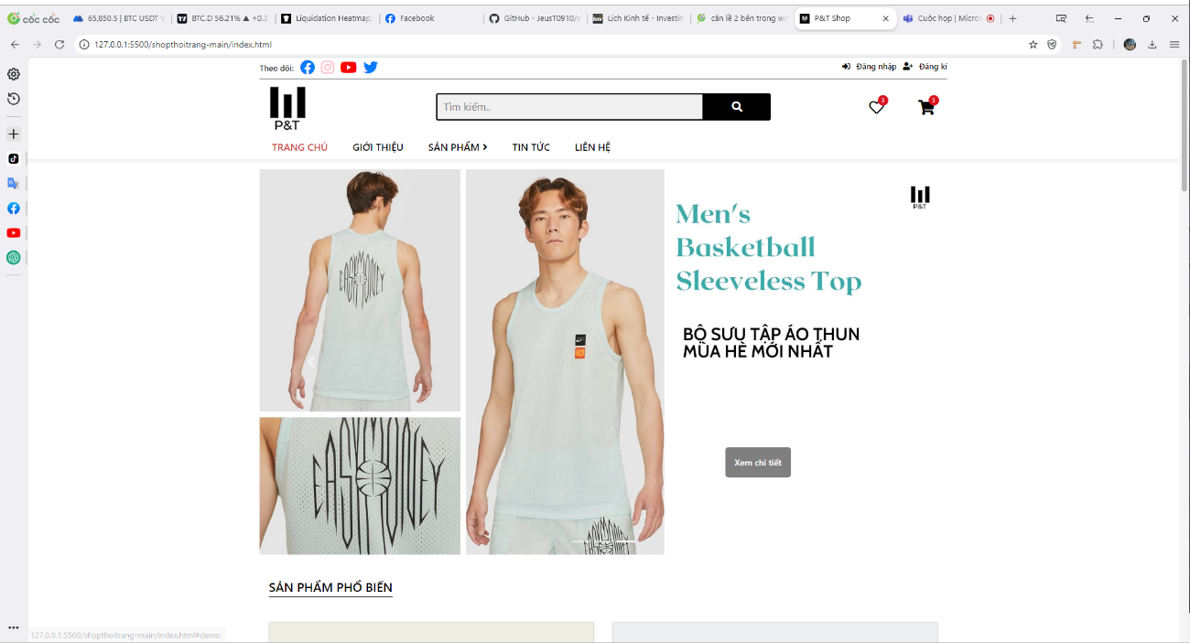

Hình 2.8 Giao diện website

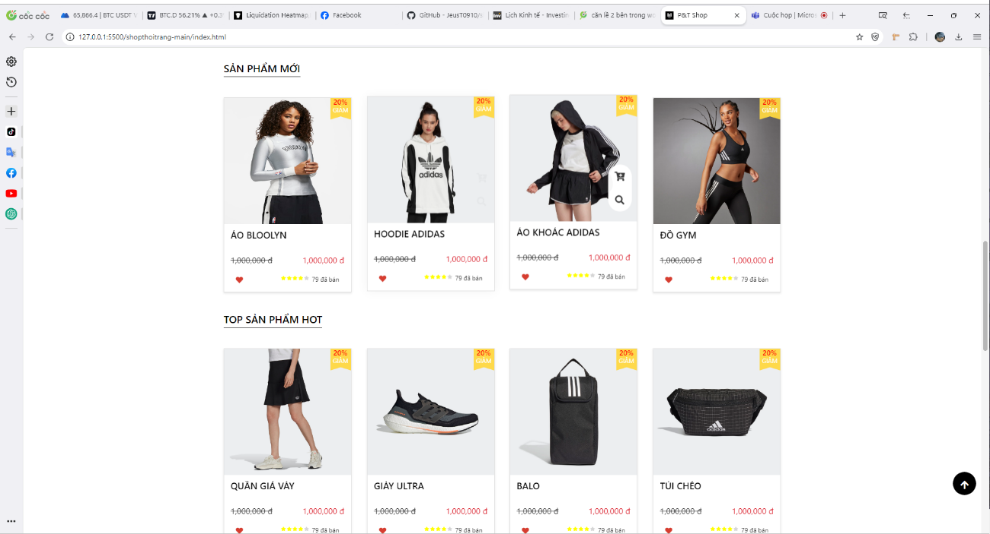

Hình 2.9 Giao diện website

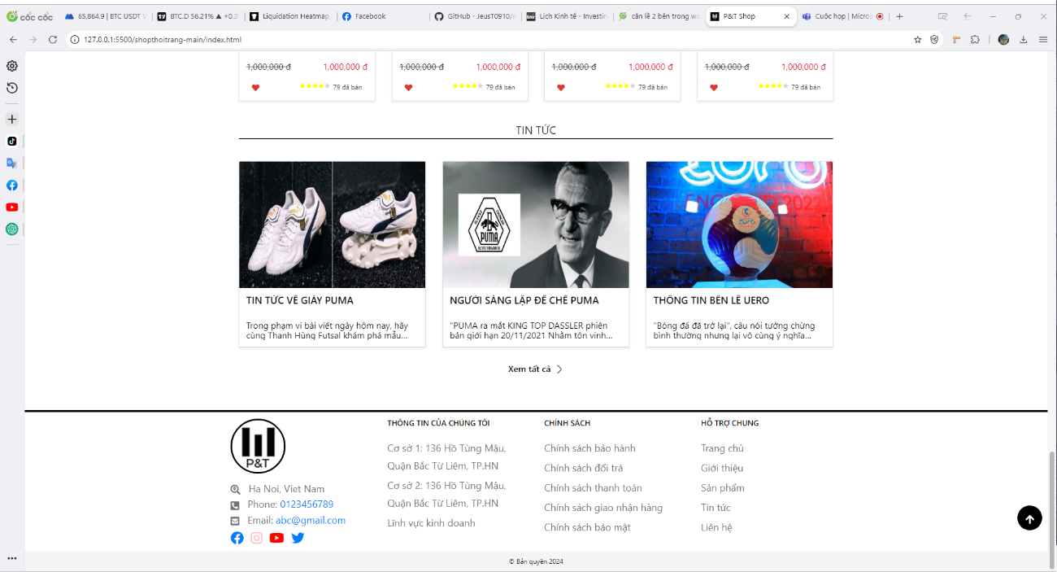

Hình 2.10 Giao diện website

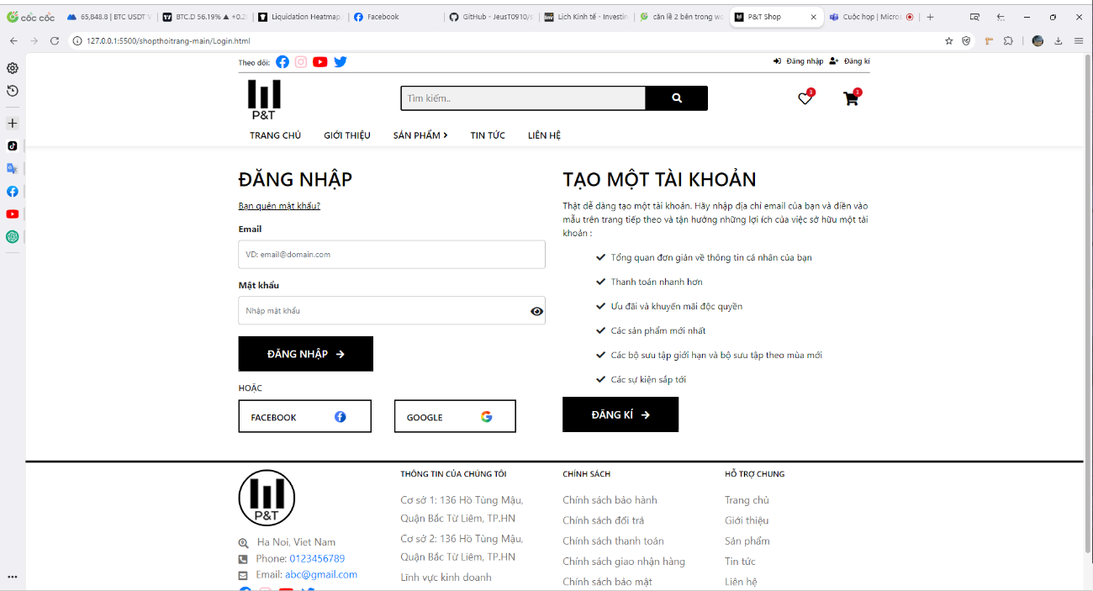

Hình 2.11 giao diện đăng nhập website

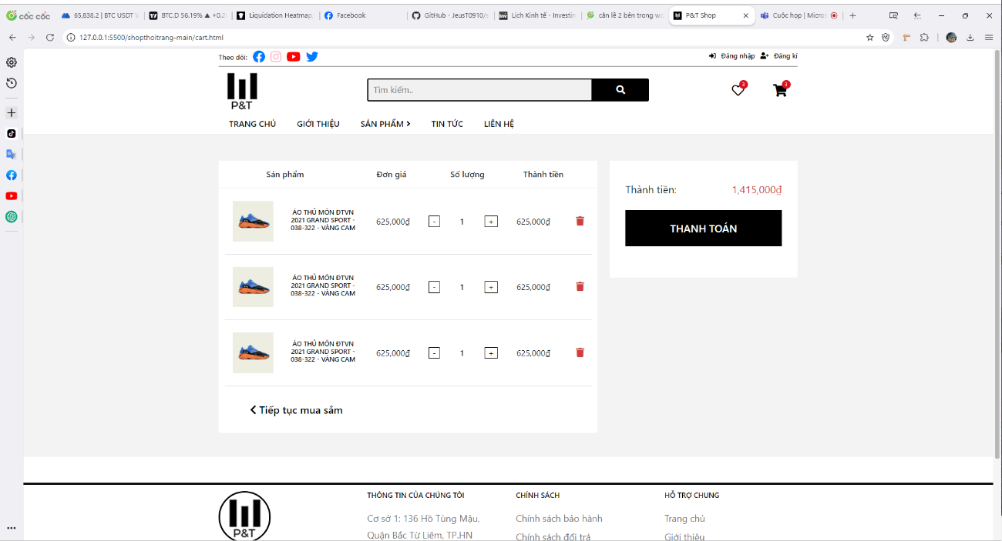

Hình 2.12 Giao diện đặt hàng

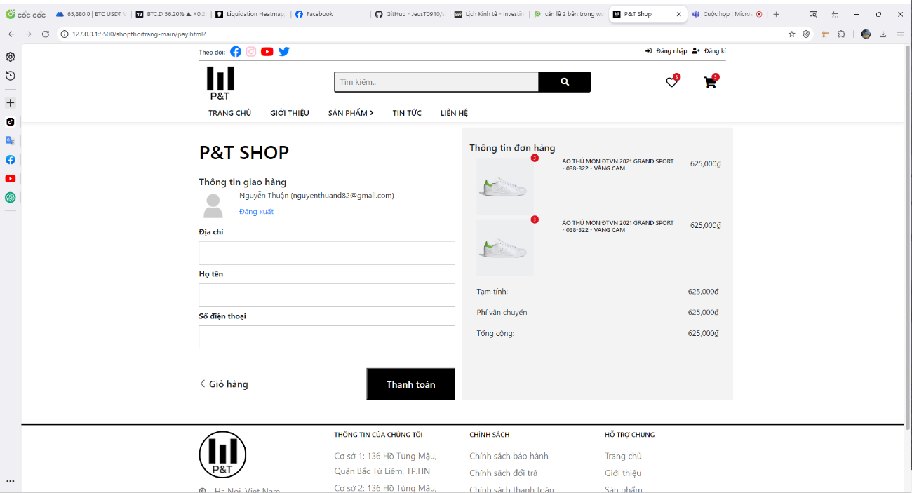

Hình 2.13 Giao diện thanh toán

# **CHƯƠNG 3: ĐÁNH GIÁ KẾT QUẢ VÀ ĐỊNH HƯỚNG PHÁT TRIỂN**

## **3.1 Đánh giá kết quả thực tập**

### ***3.1.1 Về kiến thức***

* + - * Kiến thức tìm kiếm, tổng hợp thông tin được cải thiện đáng kể
      * Những kiến thức được củng cố: HTML, CSS, JavaScript, ....
      * Học được thêm các thư viện như : Bootstrap, ReactJs,....
      * Học được cách đẩy code lên GitHub
      * Vận dụng các kiến thức đã học trong trường từ các môn học phát triển ứng dụng web, quản trị dự án CNTT,..để đáp ứng công việc
      * Quá trình thực tập tại công ty đã giúp ta có thể tìm hiểu để nâng cao vốn kiến thức còn hạn chế của bản thân

### ***3.1.2 Về kỹ năng***

* Nắm thêm được các kỷ luật cần thiết của các cán bộ và nhân viên khi đi làm
* Đi làm đúng giờ
* Cần làm việc có tinh thần trách nhiệm, tuân thủ chấp hành tốt các công việc mà cấp trên giao phó
* Biết chịu trách nhiệm trước công việc được giao
  + - * Biết được cấu trúc cũng như cách thức hoạt động của một công ty trong thực tế.
      * Học hỏi được các kỹ năng mềm quý báu trong môi trường sinh hoạt tập thể ngoài nhà trường và gia đình
* Biết lắng nghe sự góp ý của mọi người
* Hòa đồng, giúp đỡ lẫn nhau trong công việc và trong khả năng cho phép của bản thân
* Chủ động hơn trong công việc

## **3.2 Định hướng phát triển của đề tài**

* **Thiết kế giao diện hấp dẫn**: Tạo giao diện thân thiện với người dùng, tương thích trên nhiều thiết bị (responsive design), và tối ưu hóa trải nghiệm người dùng.
* **Quản lý sản phẩm và danh mục**: Xây dựng hệ thống quản lý sản phẩm, cho phép thêm, sửa, xóa sản phẩm, và phân loại chúng vào các danh mục.
* **Chức năng đặt hàng và thanh toán**: Tích hợp cơ chế đặt hàng, giỏ hàng, và thanh toán an toàn qua các phương thức như thẻ tín dụng, ví điện tử, hoặc COD.
* **Quản lý người dùng**: Xây dựng hệ thống đăng ký, đăng nhập, quản lý thông tin cá nhân, và theo dõi lịch sử mua hàng.
* **Bảo mật và quản lý dữ liệu**: Đảm bảo an toàn thông tin khách hàng và giao dịch.
* **Tích hợp vận chuyển và giao hàng**: Nếu cửa hàng có dịch vụ giao hàng, tích hợp tính năng này vào website.

## **3.3 Định hướng phát triển của đề tài lên đồ án tốt nghiệp**

* Em vận dụng các kiến thức đã học tại trường và các kinh nghiệm đã tích lũy được khi thực tập tại doanh nghiệp vào đồ án tốt nghiệp của mình với đề tài : xây dựng website bán quần áo .
* ***Để phát triển đề tài từ thực tập doanh nghiệp lên đồ án tốt nghiệp cần phải bổ sung thêm một số fontend và backend :***
* **Quản lý sản phẩm và danh mục**: Xây dựng hệ thống quản lý sản phẩm, cho phép thêm, sửa, xóa sản phẩm, và phân loại chúng vào các danh mục.
* **Chức năng đặt hàng và thanh toán**: Tích hợp cơ chế đặt hàng, giỏ hàng, và thanh toán an toàn qua các phương thức như thẻ tín dụng, ví điện tử, hoặc COD.
* **Quản lý người dùng**: Xây dựng hệ thống đăng ký, đăng nhập, quản lý thông tin cá nhân, và theo dõi lịch sử mua hàng.
* **Tối ưu hóa SEO**: Đảm bảo website được tối ưu hóa cho công cụ tìm kiếm (SEO) để thu hút khách hàng.
* **Phân tích dữ liệu và thống kê**: Xây dựng hệ thống theo dõi số lượng truy cập, doanh thu, và các chỉ số khác để đưa ra quyết định kinh doanh.
* **Bảo mật và quản lý dữ liệu**: Đảm bảo an toàn thông tin khách hàng và giao dịch.
* **Tích hợp vận chuyển và giao hàng**: Nếu cửa hàng có dịch vụ giao hàng, tích hợp tính năng này vào website.
* **Kiểm thử và triển khai**: Kiểm tra kỹ lưỡng trước khi đưa website vào hoạt động.

# **TÀI LIỆU THAM KHẢO**

**Tài liệu từ internet**

1. <https://xuanthulab.net/gioi-thieu-html5-va-mo-hinh-noi-dung.html>,22/03/2023
2. https://developer.mozilla.org/en-US/docs/Web/CSS/:nth-child, 27/03/2023

[3]<https://www.tutorialsteacher.com/linq/linqsyntax?fbclid=IwAR01oXM_jCEZBRSlaMSaRep0UgoH5RvXj5qYesYbOrrl5F7jDZRSzansjGk>

[4] https://fullstack.edu.vn/courses/reactjs

[5] <https://www.w3schools.com/js/js_ajax_intro.asp>